商品库接口持续集成自动化配置方法

可持续集成的测试方法
结合接口测试，对于接口服务的频繁变化可以同时新增自动化的用例，实现快速便捷得对代码的拉取更新，自动化运行测试用例。用以保证接口的高度可靠。

接口测试自动化的必要
接口的自动化重要性毋庸置疑。这里再次提醒以大家引起重视和认真对待的态度。

自动化持续集成组成：
JENKINS
HG
ANT

JMETER

：
我们利用jmeter作为框架，自己编写代码实现符合我们接口测试需要的sample来帮助我们完成自动化，开始这只是一个探索，后来被证明非常成功，所以你现在看到的是一个极大得提高了工作效率，并且完成自动化脚本的过程无需代码，操作简便。
结果产出jumei_inf.jar，具体部署和操作请详细参考《Jmeter测试用例编写demo》，《jmeter接口测试使用手册》，xwiki上已经上传。

ANT的配置
Ant的配置需要专门去学习了解，所以这里没有WHY只有HOW。

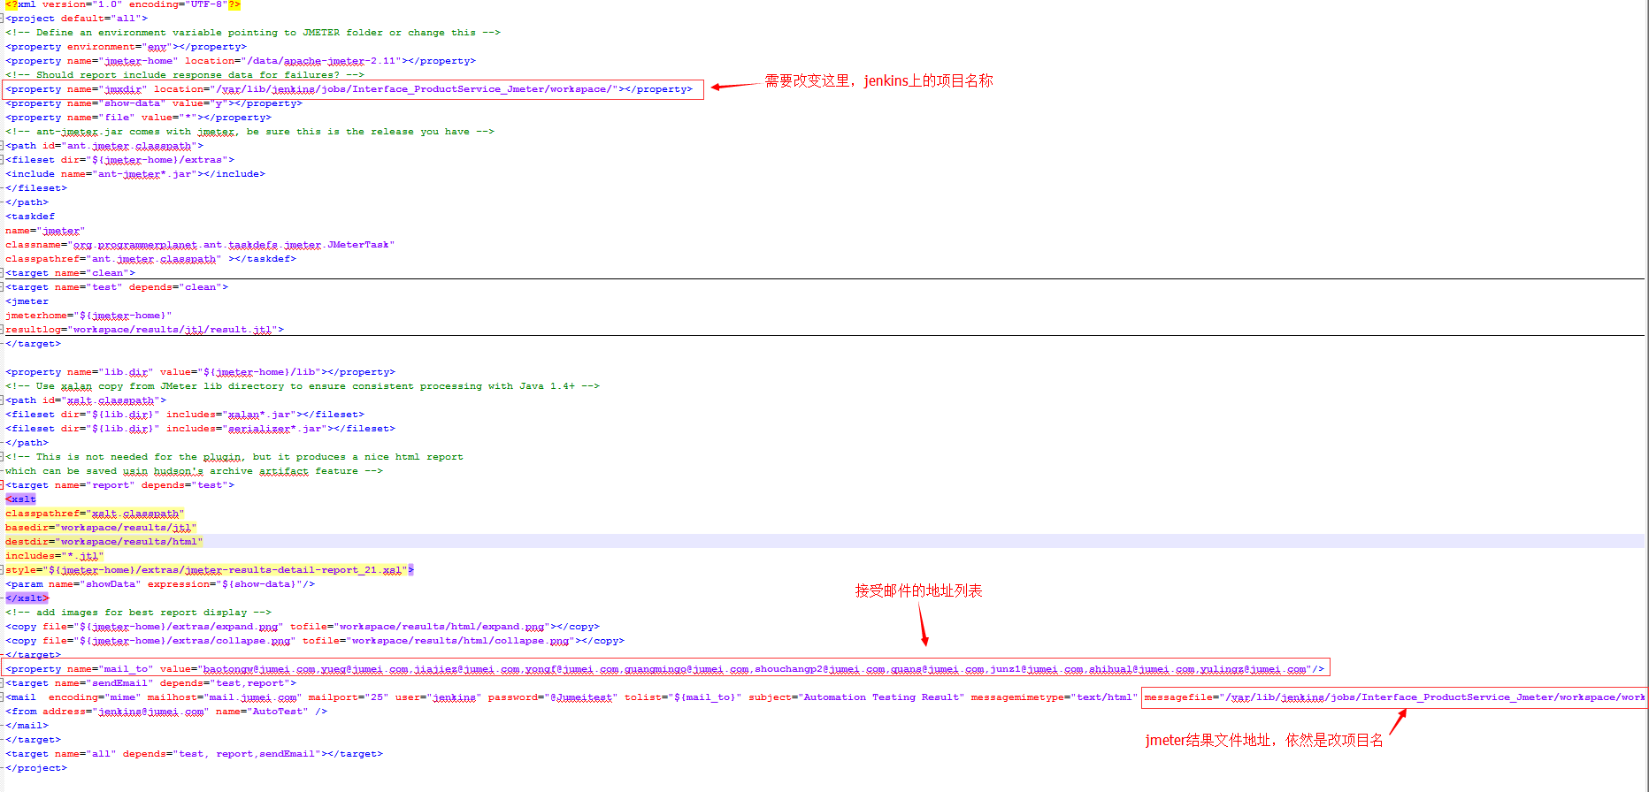
只需要更改这三个地方。然后上传到jenkins指定工程的工作台下

JENKINS配置：

新建一个构建一个自由风格的软件项目在源码管理中选择Mercurial
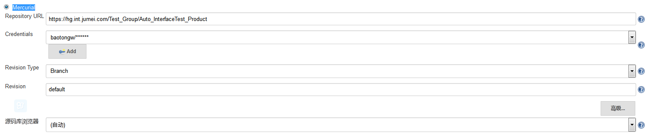
上面的repository需要先在HG上建立，并上传jemter脚本文件

构建触发器
配置灵活，可以自用选取，如果要定时构建，选择Build periodically
jenkins里面的例子和如何配置很详细，点击问号可以看到。

构建
Jenkins已经配置好ant环境，可以直接选取apache-ant-1.9.4
点击高级，在build file中填写build_jmeter.xml

JENKINS配置完成，在项目中点击立即构建就会自动运行代码，到这里我们就全部配置完毕，整个项目的自动化可持续集成已经完成。

这样我们就可以很方便的完成自动化配置。

